Національний технічний університет України

«Київський політехнічний інститут імені Ігоря Сікорського» Факультет інформатики та обчислювальної техніки

Кафедра інформаційних систем та технологій

# Лабораторна робота № 4

з дисципліни «Теорія розробки ПЗ»

Тема: «ШАБЛОН «STATE»»

|  |  |
| --- | --- |
| Виконала:  студентка групи ІА-13 Кохан Валерія Сергіївна  Дата здачі ____________  Захищено з балом ___________ | Перевірив: Тихий М. |

Київ, 2023

Тема: ШАБЛОН «STATE»

Хід роботи

***Завдання.***

1. Ознайомитися з короткими теоретичними відомостями.

2. Реалізувати частину функціоналу робочої програми у вигляді класів та їхньої взаємодії для досягнення конкретних функціональних можливостей.

3. Застосування одного з розглянутих шаблонів при реалізації програми. 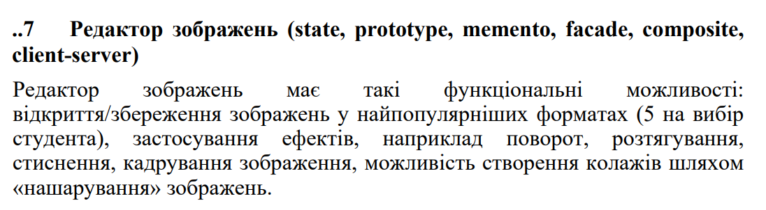

1. Реалізувати не менше 3-х класів відповідно до обраної теми.

2. Реалізувати один з розглянутих шаблонів за обраною темою.

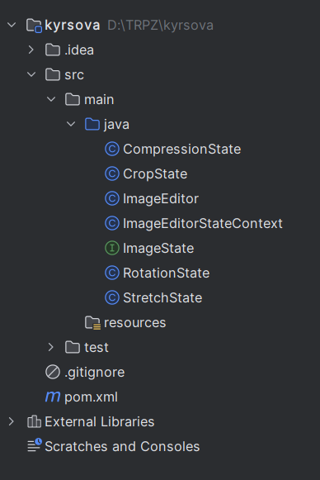

В даній лабораторній роботі я реалізувала шаблон «STATE» і також класи які представлені на скріншоті

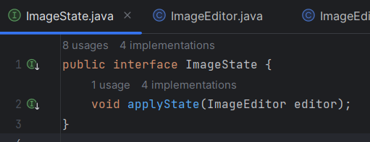

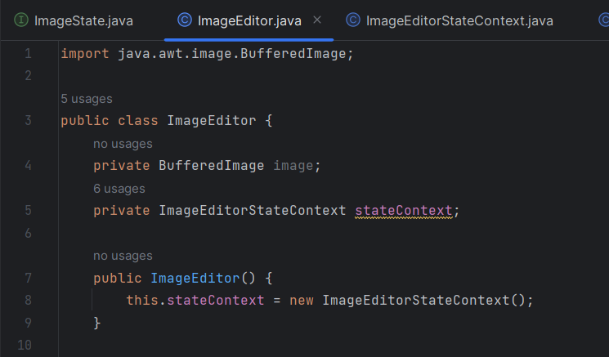

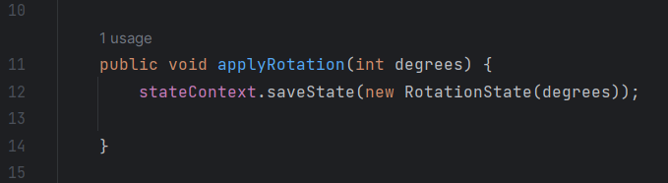

Збереження поточного стану перед застосуванням обертання

Застосування обертання

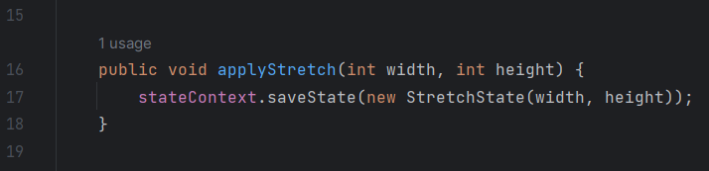

Збереження поточного стану перед застосуванням розтягування

Застосування розтягування

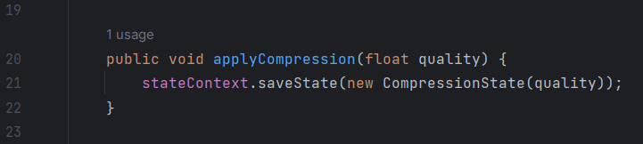

Збереження поточного стану перед застосуванням стиснення

Застосування стиснення

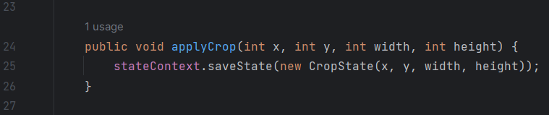

Збереження поточного стану перед застосуванням кадрування

Застосування кадрування

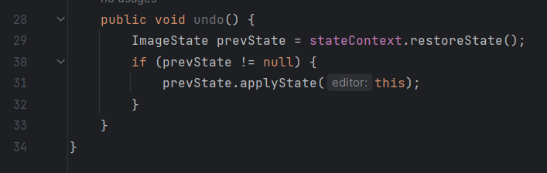

Відновлення попереднього стану

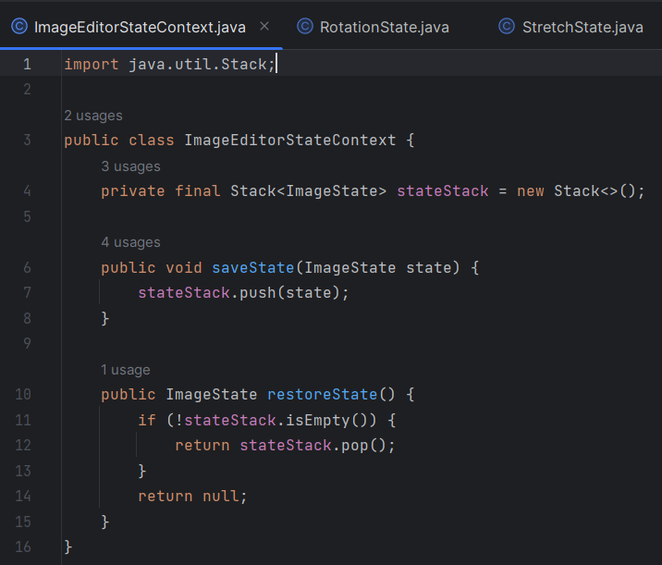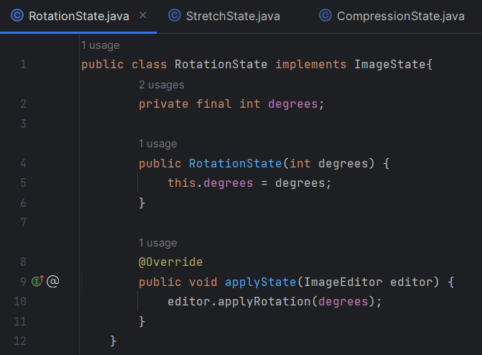

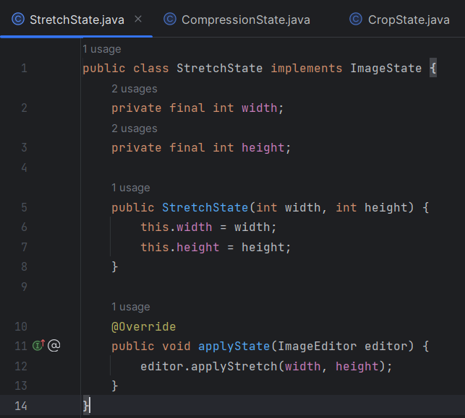

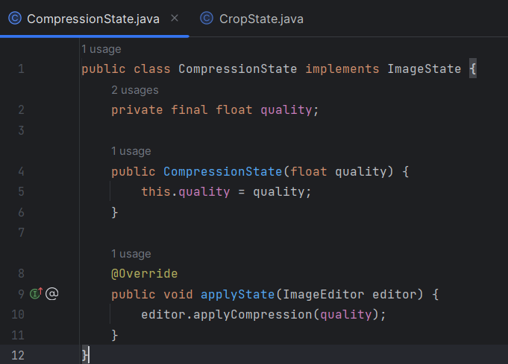

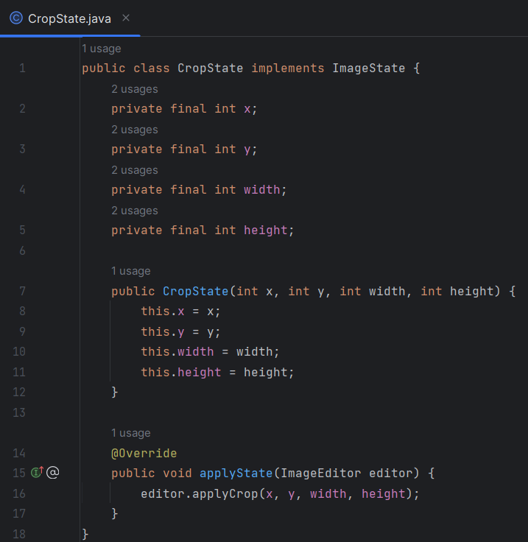

**Висновок:** На лабораторній роботі я реалізувала шаблон «STATE» і також класи